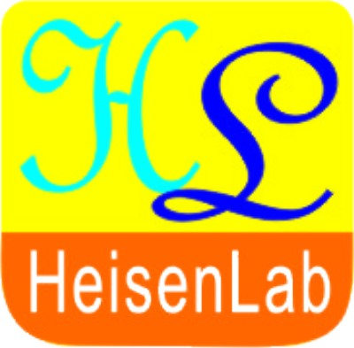
海森驗證
海森驗證為TAF認可實驗室/為職訓局TTQS訓練機構版合格單位，並為經濟部中小企業處終身學習之協訓單位
鹽霧試驗操作實務
講師：彭顧問
3月18日(三)
隆重開課

目標：
透過此課程您可以更了解鹽霧試驗(IEC 60068-2-11 ka, IEC 60068-2-52 Kb)與模擬環境侵蝕的操作實務，達到正確的實驗觀念。

特色：
透過實機操作，讓您更清楚了解鹽霧試驗(IEC 60068-2-11 ka, IEC 60068-2-52 Kb)之正確實驗重要性。

彭顧問 簡介：
現任：
海森驗證股份有限公司講師

專長：
鹽霧試驗操作

課程對象：(限收5位，要報要快)
企業品保之人員、欲了解鹽霧試驗、鹽霧試驗之相關人員。

課程大綱：

章節 | 標題
1. | 何謂鹽霧試驗？
2. | 鹽霧試驗的重要性
3. | 調配實驗用之NaCl (PH計及電導度計的使用)
4. | 鹽霧試驗操作(含資料擷取)
5. | Q&A討論

◆◇◆◇◆◇◆◇◆◇◆◇◆◇◆◇◆◇◆◇◆◇◆◇◆◇◆◇◆◇◆◇◆◇◆◇◆◇◆◇◆◇◆◇◆◇◆◇

【繳費方式】：
合作金庫銀行(代號: 006)龜山分行
帳號: 0152-717-115991戶名: 海森驗證股份有限公司
＊發票與教材於簽到時領取，請務必先匯款以利發票開立作業；匯款或ATM轉帳，請保留匯款單據，並傳真至03-3691172，方便確定報名成功。
【上課時數】3小時
【上課時間】104年3月18日(三)，14:00-17:00
【主辦單位】海森驗證股份有限公司www.heisenlab.com.tw
【上課費用】1,600元/人(費用包含講義、茶點)。
【上課地點】海森實驗室│桃園縣八德市永興街89號。
【報名方式】
聯絡人：陳小姐
電話：03-3691130，傳真：03-3691172
下載報名表，填妥後，請傳真或以email回傳至mirian@heisenlab.com.tw
注意事項：
＊為確保您的課程權益，請務必先報名後再匯款。
＊最晚於3月16日中午12點前匯款，以確認您的報名資格。
＊匯款及手續費由學員自行負擔，恕不提供刷卡服務及現場繳費。
＊如報名後不克前往，請務必來電取消報名，將名額讓給其他需要學員。
＊如遇不可抗力之因素，本公司保留課程之更改權力。

【交通資訊】
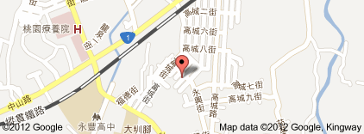

↓報名表在下方↓

海森驗證股份有限公司
學員報名表
訓練課程：鹽霧試驗操作實務
上課時間：104年3月18日(三)， 14:00-17:00
聯絡人：陳小姐 聯絡電話：03-3691130 傳真電話：03-3691172
填妥報名表回傳至E-mail: mirian@heisenlab.com.tw
公司名稱： |  |  |  |  |  | 統一編號：
公司地址：
繳費方式：合作金庫銀行(代號: 006)龜山分行
帳號: 0152-717-115991戶名: 海森驗證股份有限公司
發票開立方式：□二聯式(個人) □三聯式(公司)
聯絡人姓名：
電話： |  |  | 傳真： |  |  |  | Email：
共同參加者，共 人
姓名 | 單位 | 職稱 |  | 分機 | Email |  |  | 葷 | 素
 |  |  |  |  |  |  |  | □ | □
 |  |  |  |  |  |  |  | □ | □
 |  |  |  |  |  |  |  | □ | □
 |  |  |  |  |  |  |  | □ | □

